Государственное бюджетное образовательное учреждение г. Москвы детский сад №1117 « Белочка».

Экскурсия выходного дня
подготовительной к школе группы
«Светлячок»

«Экскурсия в 449 салютный дивизион»

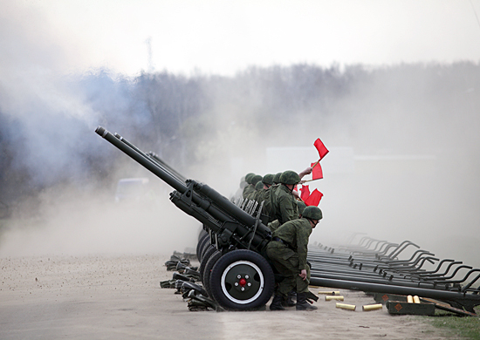

Подготовила: Мангушева Оксана Вячеславовна

январь 2015 г. г. Москва
«Маршрут выходного дня»- полезная и очень интересная прогулка.

Хочется поделиться нетрадиционной формой работы с детьми и родителями, которую проводит наш детский сад. В группе дошкольного возраста с 6 до 7 лет организуется « маршрут выходного дня», где по заранее спланированному маршруту, с запасом всего необходимого, родители и дети, а так же организаторы-воспитатели, отправляются по улицам родного города, посещают скверы, площади и интересные красивые места.

Информационная карта проекта:

1.Регион, в котором находится ДОУ: город Москва.
2.Название ДОУ: государственное бюджетное образовательное учреждение г. Москвы детский сад №1117 « Белочка».
3.Название проекта: «Экскурсия в 449 салютный дивизион».
4. Вид проекта: экскурсионный, познавательный, краткосрочный.
5.Цель проекта: способствовать умственному, нравственному, эстетическому воспитанию дошкольников, развитию их любознательности.
6.Задачи проекта: познакомить детей с названием улицы. О том, в честь кого она названа. Рассмотреть и нарисовать наиболее понравившиеся им места. Познакомить с историей родного города, его архитектурой и достопримечательностями.
В дальнейшем ребята могут устроить выставку «Мой город», вспомнить все путешествие, рассматривая альбом « Как я провел выходной день».
7. Участники проекта: дети подготовительной группы, воспитатели, родители.
8.Форма проведения: дневная.
9.Ожидаемые результаты:
-Расширение кругозора детей;
-Развитие их любознательности;
-Оптимизация сотрудничества с родителями;
-Выставка детских творческих работ.

Ватутинки - 449 салютный дивизион

- Ребята, сегодня мы отправимся на экскурсию в 449 салютный дивизион. Но сначала послушайте стихотворение, в котором говориться о праздничном салюте.

Салют
Скорей, скорей одеться!
Скорей позвать ребят!
В честь праздника Победы
Орудия палят.

Вокруг все было тихо,
И вдруг - салют! Салют!
Ракеты в небе вспыхнули
И там, и тут!

Над площадью,
Над крышами,
Над праздничной Москвой
Взвиваются все выше
Огней фонтан живой!

На улицу, на улицу
Все радостно бегут,
Кричат "Урра"!
Любуются
На праздничный
Салют!

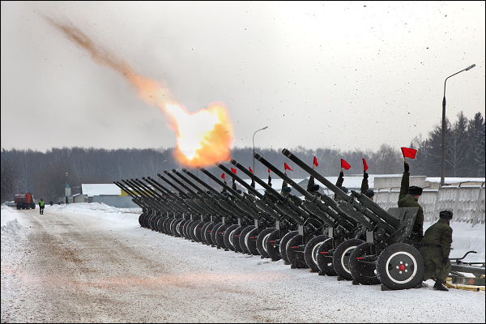

- А теперь, ребята, послушайте рассказ о салютчиках, которые несут радость нашим сердцам.
- Командир дивизиона - полковник Вячеслав Иванович Парадников - потомственный салютчик, на счету которого более 100 салютов. Кстати, 449 дивизион - единственный в России салютный дивизион.

- Основу дивизиона составляют машины ЗИЛ, в кузове которых расположены салютные установки. Стрельба производится прямо из кузова. Конфигурация установок различается от машины к машине. На этой, например, установлено 65 105-мм, 40 125-мм, 12 195-мм и 6 310-мм стволов. Машина рассчитана на 30 залпов. Скорострельность - 1 выстрел в секунду. Темп стрельбы в автоматическом режиме - 3 залпа в минуту. На развертывание установки уходит 30 минут.

- Есть машины с другой конфигурацией стволов. Например, 35 125-мм и 36 195-мм стволов. Все салютные машины специально оформлены.

- Вячеслав Парадников рассказал, что в настоящее время в подразделении последовательно проводится очередная модернизация салютных установок с их монтажом на новые автомобили. Эта фотография сделана в кузове нового КамАЗа в момент зарядки нескольких стволов.

- Нам почему-то давно хотелось посмотреть внутрь... но вообще смотреть в заряженный ствол нельзя, а то можно повторить подвиг Мюнхгаузена :)

- 310-мм салютное изделие весом около 30 кг. Провода предназначены для воспламенения вышибного заряда. Важно очень аккуратно опустить изделие в ствол за специальную петлю и вывести провода наружу. Позже они подсоединяются к общей сети, управляемой пусковым пультом.

- Военные применяют 75, 105, 125, 195 и 310 калибры. Военные тоже (как и обычные пиротехники) устанавливают стволы в развал, правда, только 75 калибр.

- Различные пусковые пульты. Толстый шланг справа состоит внутри из кучи проводов, идущих к каждому стволу.

- Ба-бах! Днем салют смотреть не прикольно - ничего не видно. Зато громко и чувствуется взрывная волна. Во время проведения салютов, перекрывается территория в радиусе от 300 метров!

- Важной составляющей военного салюта является звуковое сопровождение, выполняемое артиллерийской батареей. На её вооружении по-прежнему остаются основные пушки времён Великой Отечественной войны - легендарные 76-мм образца 1942 года (ЗИС-3). Обычно военный салют состоит из 30 залпов, разделенных между собой 20 секундами. Пушки звукового сопровождения стреляют точно раз в 20 секунд, а салют украшает небо непрерывно.

- Пушки заряжаются холостыми снарядами.

- Эти пушки участвовали в боях под Сталинградом, на Курской Дуге и в Берлине. Об этом говорят их формуляры и заклёпанные пробоины на щитовом прикрытии.

- Сейчас устраивается мало военных салютов. Обычно их 2 в году: на 23 февраля и 9 мая. Отдельным указом президента назначаются дополнительные даты. Это салют на 23 февраля 2011 года (смотреть больше фотографий).

- А это салют на 9 мая 2011 года.

- Все пиротехнические изделия для военного салюта производятся в Сергиевом Посаде.
- Вот и закончилась наша экскурсия, а свои впечатления, ребята, вы можете изобразить в своих рисунках.

